附件5
项目批准编号

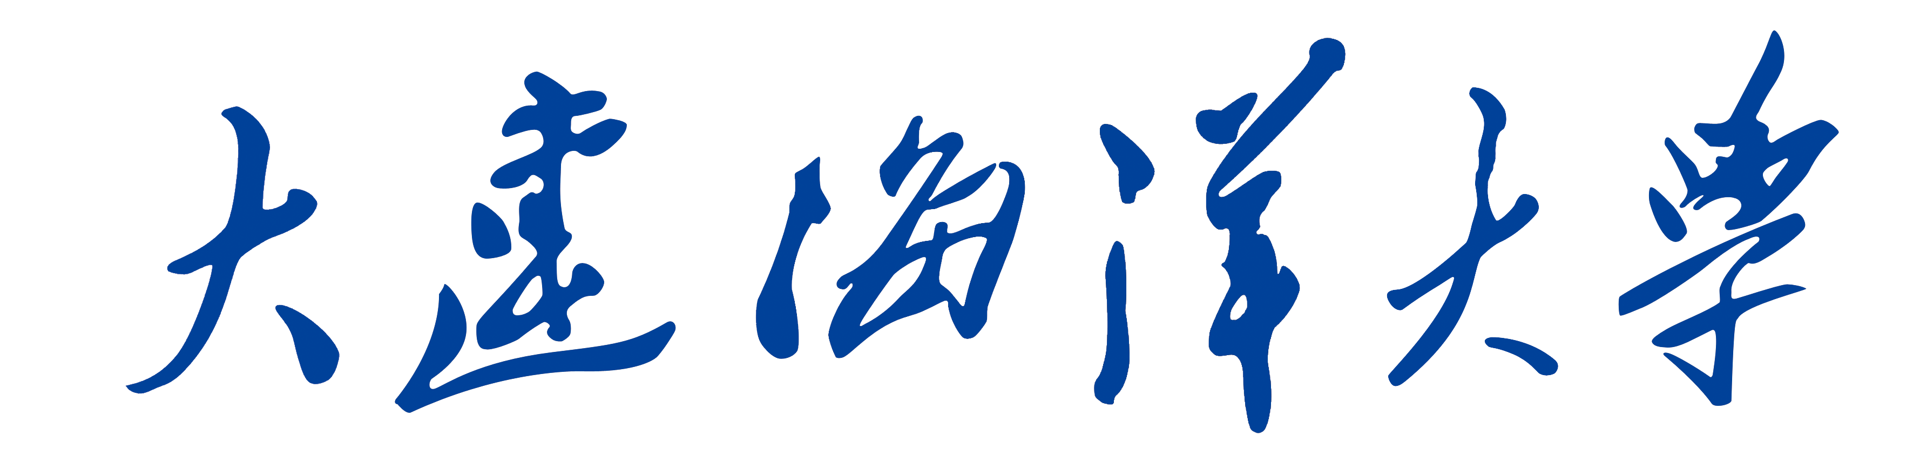
精品资源共享课建设项目
验收申请书

所 属 单 位
项 目 名 称
所 属 专 业
课 程 类 型 □公共基础课□学科基础课□专业课□其他
项 目 负 责 人

大连海洋大学教务处制
2017年7月

基本  情况 |  | 课程介绍 | 有□ 无□
基本  情况 |  | 教学大纲 | 有□ 无□
基本  情况 |  | 教学日历 | 有□ 无□
基本  情况 | 基本资源
基本  情况 | 基本资源 | 教学视频 | 视频 个，含知识点 个，覆盖教学内容的比例是
基本  情况 | 基本资源 | 教案或演示  文稿 | 共 学时 完成 学时
基本  情况 | 基本资源 | 作业 | 有□ 无□
基本  情况 | 基本资源 | 参考资料 | 有□ 无□
基本  情况 | 教材 | 公开出版 | 有□ 无□
基本  情况 | 拓展资源 | 案例库 | 有□ 无□ | 试题库系统 | 有□ 无□
基本  情况 | 拓展资源 | 专题讲座库 | 有□ 无□ | 作业系统 | 有□ 无□
基本  情况 | 拓展资源 | 素材资源库 | 有□ 无□ | 在线自测/考试系统 | 有□ 无□
基本  情况 | 拓展资源 | 学科专业知识检索系统 | 有□ 无□ | 演示/虚拟/仿真实验实训（实习）系统 | 有□ 无□
基本  情况 | 拓展资源 | 其他 | 有□ 无□
课程目标（从课程性质、课程任务及对学生培养要求的支撑等方面阐述）

课程的特色及应用效果

目前课程建设存在的问题

课程负责人签名：

年 月 日
学院审核意见

单位负责人（公章）：

年 月 日

专家评审意见

专家签名:
年 月 日
学校意见

公章：

年 月 日

